Tổng hợp các cách làm sạch vòng charm (Phần 2)
Tiếp nối với 7 cách làm sạch bạc trong phần 1, sau đây là 6 cách nữa tha hồ cho các bạn lựa chọn cách thích hợp nhất để làm sạch đồ trang sức bạc tại nhà nè nha. Tiện lợi quá phải không nào.
8. Rượu Vodka
Có vẻ như cách thức này nhanh, gọn, lẹ sẽ rất hợp với những bạn nam có thói quen đeo bạc nhưng lại không có thói quen đánh sáng bạc như chị em phụ nữ. Nhẫn bạc cho nam hay nữ đính đá quý, ngọc trai đều có thể sử dụng được cách này. Ngâm nhẫn bạc trong rượu Vodka khoảng 5 phút sau đó rửa sạch bằng nước ấm và lau khô. Đây là cách giúp bạn bảo quản cũng như giữ gìn làm mới chiếc nhẫn của mình một cách tiết kiệm và hiệu quả.
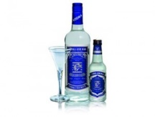
9. Giấm trắng
Bạn có thể dùng giấm táo để làm sạch đồ trang sức, gồm cả bạc. Khi bạn lau nhẫn bạc bằng bông tẩm giấm, bạn sẽ nhận thấy ngay kết quả.
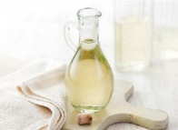
Nếu nhẫn bị xỉn lâu ngày hoặc được làm từ bạc nguyên chất bạn có thể ngâm trong hỗn hợp ½ chén giấm trắng với hai muỗng baking soda trong khoảng 2-3 tiếng. Sau đó lau lại bằng vải bông mềm, chắc chắn chiếc nhẫn của bạn sẽ lấy lại được vẻ đẹp vốn có ban đầu.
10. Phèn chua
Cho phèn chua vào nồi inox hoặc nồi sành cho nhẫn bạc cùng với nước đun sôi từ 10-15 phút. Sau đó dùng bàn chải mềm với xà phòng chải sạch các vết bẩn còn sót lại. Công đoạn cuối cùng rửa lại bằng nước ấm và lau sạch bằng khăn mềm.
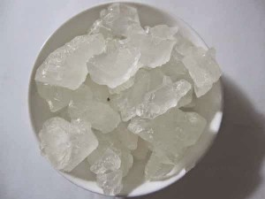
11. Làm sáng trắng bạc bằng dung dịch
Tự làm trắng bạc ở nhà bằng dung dịch rửa bạc chuyên dụng có thể hỏi mua dung dịch này ở các cửa hàng vàng bạc .Cách này làm sáng bạc từ 80-90% so với ban đầu. Khi rửa xong bằng dung dịch, mọi người nhớ xả dưới nước máy, hoặc ngâm nước ấm, để bay đi lớp dung dịch, kẻo bị dị ứng nếu quên đi bước này.
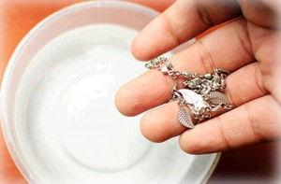
12. Làm sáng trắng bạc bằng tro
Đốt giấy thành tro, rồi bọc đồ bạc của bạn vào cái gói có tro ấy vò 1 lúc, rồi rửa sạch lại.
13. Dùng oxi già
Bạn mua nước oxy già ngoài hiệu thuốc, cho bạc vào, chờ 1 lúc là bạc sẽ sáng bóng.
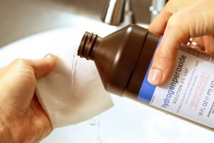
Ngoài ra có thể mua nước rửa bạc của các hãng bán trang sức về tự làm trắng theo hướng dẫn sử dụng.
Tuy nhiên 1 số loại “bạc” thì sau khi bạn đeo, bị xỉn màu vẫn không thể nào sáng lại được sau khi làm các thao tác trên, cái này do lớp xi mạ bên ngoài sản phẩm hoặc do tiếp xúc với môi trường hóa chất vv… Hoặc bạn có thể mua axit HCl về rửa, nhưng tốt nhất là không nên vì axit nói chung là độc hại nếu các bạn không biết cách dùng. Cách giải quyết đối với những trường hợp này là mang đến các công ty, cửa hàng trang sức uy tín họ có máy móc, thiết bị chuyên dụng để sử lý.

